УРОК – КЕЙС «СКАЗКА КОЛОБОК ЗАКРЕПЛЕНИЕ ИЗУЧЕННОГО МАТЕРИАЛА»
УРОВЕНЬ: 2 класс
УРОК: Математика с использованием SCRATCH технологии.
Планируемые результаты:
Предметные: уметь выполнять сложение и вычитание чисел в пределах 100; уметь выполнять умножение при помощи действия сложения, решать текстовые задачи.
Личностные: проявлять положительные эмоции, интерес к урокам математики.
Метапредметные: регулятивные: организуют взаимопроверку выполненной работы; познавательные: выполняют вычисления по аналогии, сравнивают разные записи решений; коммуникативные: высказывают свое мнение при обсуждении задания; при выполнении задания в паре слушают друг друга, договариваются, объединяют результаты при совместной презентации решения.
Развертка по предметам:
Окружающий мир
Музыка
Литература
Изобразительное искусство
Информатика
Экология
Физическая культура
Валиология
Оборудование: интерактивная доска ACTIV BOARD, детские нетбуки, проектор, учительский ноутбук.
1. Организационный момент.
Сядьте ровно.
Все в порядке?
Открывайте-ка тетрадки
И какой сегодня день
Все запишут…
Нам не лень!
(Дети записывают дату.) Страница 1
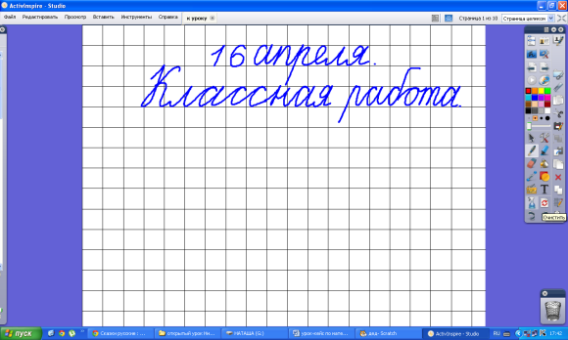
2. Вводная беседа:
Мы сегодня на уроке
Проведем опрос не строгий.
Будем с вами мы считать, умножать и вычитать!
Повторим, что нам знакомо,
Что учили в классе , дома.
Кто самый внимательный? Какую тему урока я назвала? (повторение)
А повторять сегодня мы будем геометрический материал!!! То есть все на уроке будет связано с геометрическими фигурами и ……не только.
Разомнемся?! Отгадайте загадки.
Загадки о геометрических фигурах
***
Прикатилось колесо,
Ведь похожее оно,
Как наглядная натура
Лишь на круглую фигуру.
Догадался, милый друг?
Ну, конечно, это … (круг).
***
На фигуру посмотри
И в альбоме начерти
Три угла. Три стороны
Меж собой соедини.
Получился не угольник,
А красивый… (треугольник).
***
Я фигура – хоть куда,
Очень ровная всегда,
Все углы во мне равны
И четыре стороны.
Кубик – мой любимый брат,
Потому что я…. (квадрат).
***
Растянули мы квадрат
И представили на взгляд,
На кого он стал похожим
Или с чем-то очень схожим?
Не кирпич, не треугольник -
Стал квадрат… (прямоугольник).
***
Все фигуры повторяем
И спокойно называем:
Вот овал, окружность, круг…
Продолжай-ка, милый друг!
- Какая фигура может быть лишней и почему? Страница2
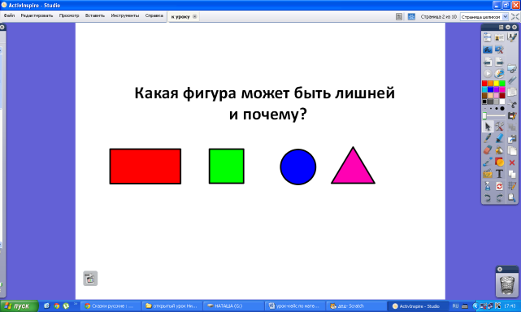
- Вокруг нас весь мир состоит из геометрических фигур. И даже сказочные герои! А теперь трудный вопрос: Какой сказочный герой имеет форму круга?
(Колобок). Именно он вместе со своими друзьями будет с нами сегодня на уроке.
Отрывок видео сказки «Колобок» Страница 2
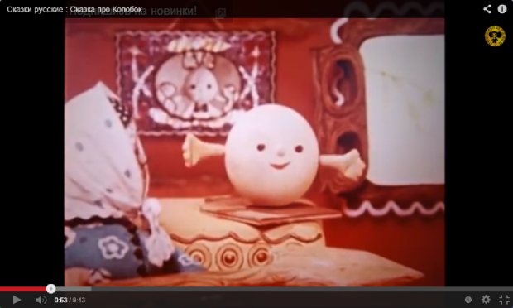
В доме старом не тужили
Бабка с дедкой мирно жили. Страница3
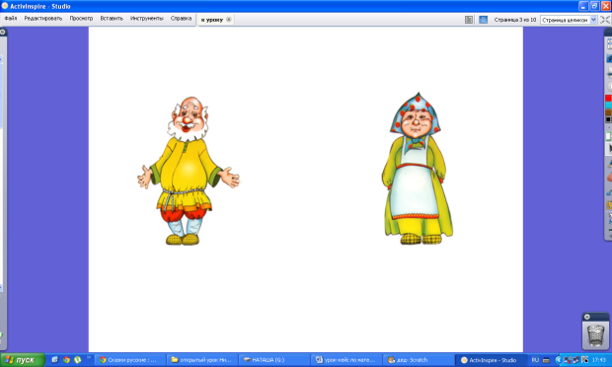
Внученька у них была.
Та уж в городе жила.
А у внучки в воскресенье
Намечалось день рожденья.
Дед стал думать: как же быть?
Что же внучке подарить?
И бабуля в нужный срок
Испекла ей колобок. Страница3
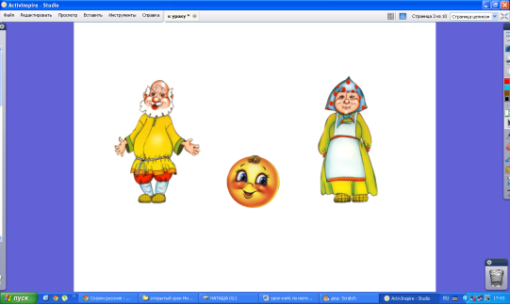
Он румяный получился
Сам собою он гордился!
Только кто ж через лесок
Его к внучке отнесет?
- Никого вам не найти.
Сам я к ней могу пойти! (Говорит Колобок)
3. Чистописание:
- Сколько лет внучке, если дедушке 65 лет, а внучка на 50 лет моложе? (15 лет)
Страница 4
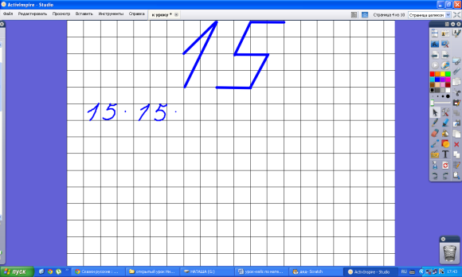
- Посмотрите на число 15.Из скольки ломаных линий состоит число 15? Сколько звеньев в цифре 1? А в цифре 5?
- Что вы можете сказать об этом числе? (Число двузначное, записано цифрами 1 и 5, нечетное) Давайте пропишем красиво число 15.
4. Устный счет:
- Молодцы ребята! Чтобы колобок отправился в путь надо выполнить задание деда.
Давайте прочитаем его задание в нетбуках.
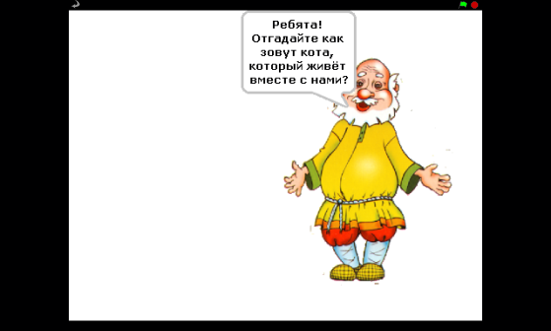
ИНФОРМАТИКА
SCRATCH
Задание деда
–Ребята! Отгадайте, как зовут кота, который живёт вместе с нами. Для этого вам надо решить примеры. А ответы записать в порядке увеличения.
(Дети прочитали это задание СКРЕТЧ в нетбуках)
( На доске написаны примеры, ребята устно их решают, отгадывают слово ЛЕОПОЛЬД)
- Посмотрите на кота. Из каких геометрических фигур состоит кот? (изображение на экране) СТРАНИЦА 5
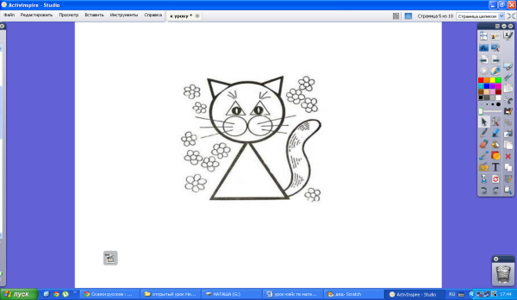
- А какой кот предлагал всем дружбу?
- А зачем нужны друзья?
- Давайте споём куплет вместе с Леопольдом.
Отрывок видео «Кот Леопольд» Страница 5
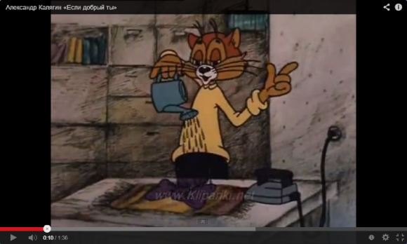
5. Решение уравнений:
Итак наш друг Колобок отправился в путь!
Вдруг увидел Колобок-
Белый катиться клубок.
Ничего не разобрать
Только уши и видать!
Вот уже совсем он близко,
А! Так это же зайчишка! Страница6
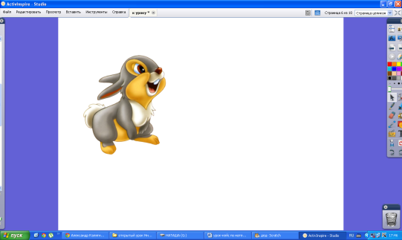
- Что же это за зверек?
Кто расскажет про него?
ОКРУЖАЮЩИЙ МИР
-Что вы знаете о зайцах?
http://zaikinmir.ru/zizhn_zaichikov.html
- А из каких геометрических фигур состоит фигура зайца? СТРАНИЦА 6
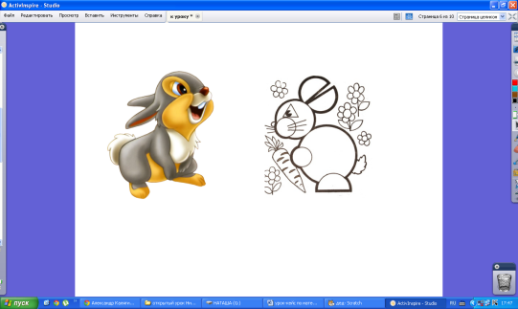
А наш заяц тоже умеет задавать вопросы! Ответим?
ИНФОРМАТИКА
SCRATCH
Задание зайца (Дети открывают задание СКРЕТЧ в нетбуках )
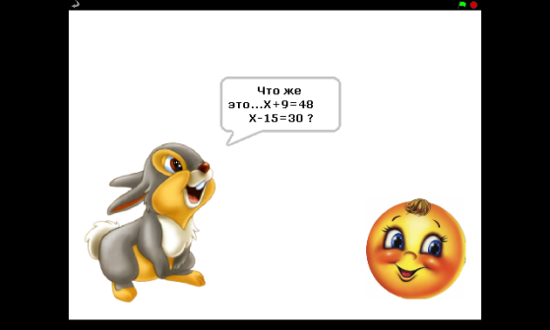
- Что ж ответь на мой вопрос. Да скорее нет терпенья. Что же это…..Х+9=48 Х-15=30)
- Уравненья!(Отвечают дети)
- Как называется неизвестное число в первом уравнении? (Слагаемое)
- Как его найти? (Из суммы вычесть известное слагаемое)
- Во втором уравнении? (Уменьшаемое)
- Как его найти? (К разности прибавить вычитаемое)
- Давайте запишем и решим уравнения. Первое уравнение решает 1 вариант, а второе – 2 вариант.
6. Решение задачи.
Дальше катиться дружок, -
Наш веселый Колобок
Тот, кого кормили ноги,
В запахах он знает толк.
На дороге Серый… (Волк!) Страница7
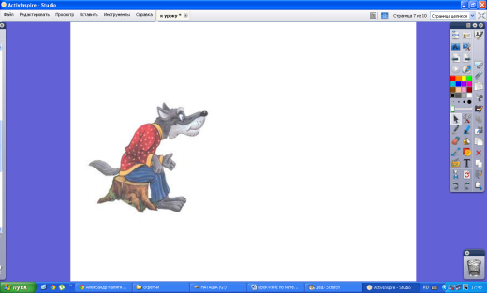
ОКРУЖАЮЩИЙ МИР
Ну, а это что за зверь?
Кто расскажет нам теперь?
http://wolvesworld.ru/life.php
(Дети рассказывают об этом животном. Учитель дополняет)
-А из каких геометрических фигур состоит фигура волка? СТРАНИЦА 7
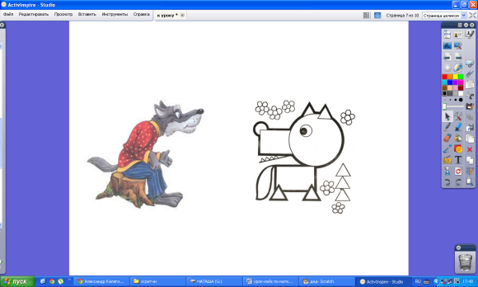
Волк тоже приготовил для вас задание!
Задание волка (Дети открывают задание СКРЕТЧ в нетбуках)
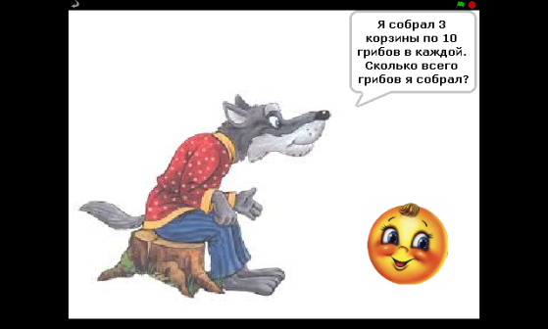
- «Я собрал 3 корзины по 10 грибов в каждой. Сколько всего грибов я собрал?»
ИНФОРМАТИКА
SCRATCH
- В корзину волка попал ядовитый гриб. Назовите его.
(картинки на Странице 8 )
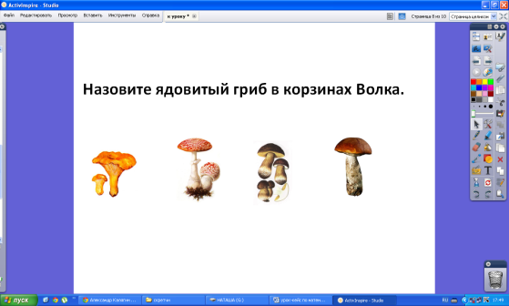
ЭКОЛОГИЯ
- Верно. А вот для некоторых животных мухомор является очень полезным грибом. Поэтому нельзя его срывать без надобности.
http://mohnat.ru/interesting-about-plants/mushroom/785-kakojj-obed-bez-mukhomora.html
7. Физкультминутка.
ФИЗИЧЕСКАЯ КУЛЬТУРА
Страница 9
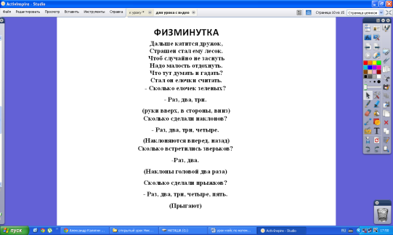
ВАЛИОЛОГИЯ
- Ребята, а зачем нам надо делать зарядку на уроках?
8. Логическое задание.
Шум опять, трещит листва.
Снова встреча, вот дела!
Наш герой, увы, не слабый
А зовется - Косолапый.
Кто ж нам встретился, детишки,
Ну, конечно это… (Мишка). Страница10
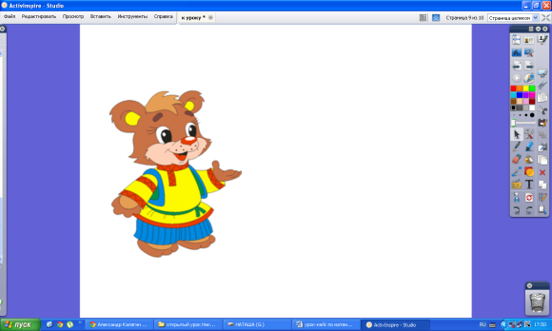
ОКРУЖАЮЩИЙ МИР
Стал он грозно так реветь,
Что за зверь такой Медведь?
http://hunterrussia.ru/na-ohote/na-volka-i-drugih-hischnyh/60-jizn-medvedya.html
- Из каких геометрических фигур состоит фигура медведя? СТРАНИЦА 10
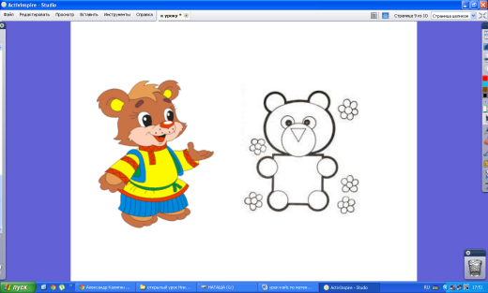
Медведь тоже приготовил своё задание.
ИНФОРМАТИКА
SCRATCH
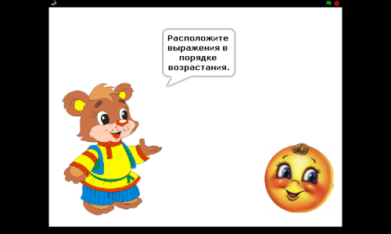
- Знаю я , где мед лежит, -
Через мост мой путь несется,
Ты построй мне этот мостик
И пойдешь к девчонке в гости.
Расположите выражения в порядке возрастания.
(на карточках записаны выражения)
10 х 2
25 х 2
5 х 2
20 х 2
Ответ:
5 х 2
10 х 2
20 х 2
25 х 2
- Какое числовое выражение отсутствует? (15 х 2)
- Что вы заметили?
(Каждый последующий первый множитель увеличивается на 5)
9. Решение примеров.
Дальше катится дружок,
Наш веселый Колобок.
Уж идет к концу денек
Не успеть боится в срок!
Он спешит через лесок
И навстречу вдруг Лиса. Страница11
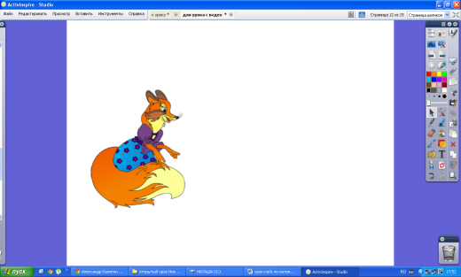
ОКРУЖАЮЩИЙ МИР
Что вы знаете о лисе?
http://hunterrussia.ru/na-ohote/na-lisu/42-jizn-lisy-nablyudeniya-ohotnika.html
- Из каких геометрических фигур состоит фигура лисы? СТРАНИЦА 11
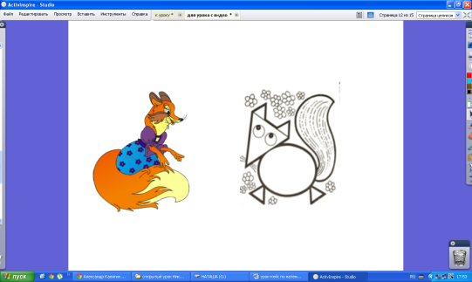
Ой, хитра плутовка наша.
ИНФОРМАТИКА
SCRATCH
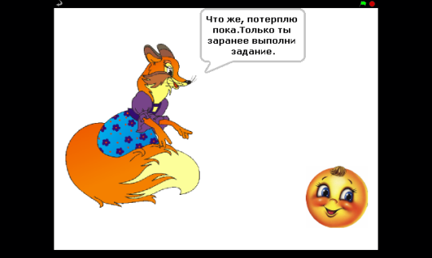
- Кто ты, милый, -
Нежно спрашивает.
- Вкусно пахнешь ты дружок…
- Я – гостинец, Колобок.
Ты меня Лиса не ешь!
Погоди немного!
У внучки курочек не счесть!
Покажу дорогу.
Любит курочек Лиса.
- Что же, потерплю пока…
Только ты заранее
Выполни моё задание.
- Лиса учила своих малышей
Ловить под кустами веселых мышей.
Мыши услышали злую лису
И спрятались все под елью в лесу.
Мышек же было всего только 5.
У каждой мамаши по 9 мышат.
Так сколько скажите мышей и мышат
Тихо под елью тенистой сидят? (45)
10. Обобщение.
Позади теперь лесок.
Шум листвы совсем умолк.
Гул машин все заглушает,
Город Колобка встречает.
Наконец, он путь прошел.
К внучке Колобок пришел. Страница12
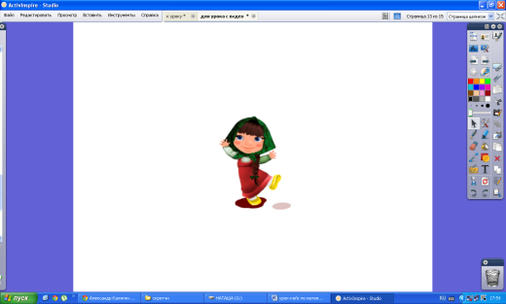
Там уж стол накрыт давно.
На дворе уже темно.
Отмечают день рожденья.
На столе стоит… (Варенье).
Открывайте шире рот,
Будем пить сейчас … (Компот).
- Ну-ка, съешь меня, дружок! –
Вдруг воскликнул… (Колобок).
Внучка рада!
Помогли очень ваши знания
Колобку добраться к ней,
Выполнив задания.
11. Итог урока.
- Ребята, а какие знания помогли сегодня нам и Колобку, что мы сегодня повторяли?
(Мы решали примеры, решали уравнения, задачи, считали и сравнивали.)
- Верно. В целом, выполнили различные арифметические действия с числами. Это для Внучки был самый большой подарок! А вы ей тоже понравились. И она дарит вам вот такой букет. Он волшебный. Там спрятано слово, которое помогло нам сегодня дойти до Внучки. Давайте его прочитаем.
(На странице 13 зашифровано слово. Дети его отгадывают,)
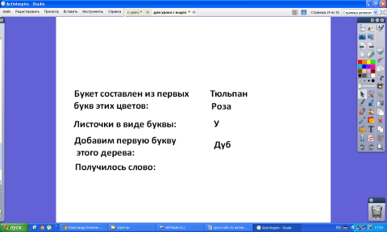
- Давайте вспомним пословицы и поговорки о труде.
ЛИТЕРАТУРА
http://riddle-middle.ru/pogovorki_i_poslovicy/trud/
Без труда не вытащишь и рыбки из пруда.
Терпение и труд все перетрут.
- Сказка – ложь,
Да в ней намек!
Всем, ребята, вам урок!
Ничего ты знать не будешь,
Если от труда далек.
Внучка тоже не спала.
Колобка вам испекла.
А теперь мы обо всем
Дружно песенку споем!
МУЗЫКА
Видео «От улыбки хмурый день светлей» Страница 14
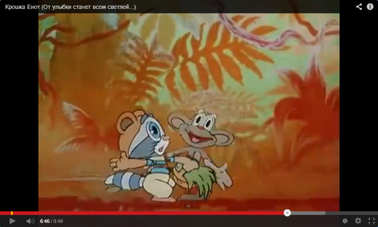
http://www.youtube.com/watch?v=cEiB8Kzg_5k
(Все поют песню В. Шаинского «От улыбки». Учитель раздает детям на память нарисованные колобки с отметкой «5».)
12 Домашнее задание.
Придумайте задания для наших сказочных героев.

